6 класс Математика 21.09.2022 Урок № 15

Тема. Масштаб.

Выполнить задания
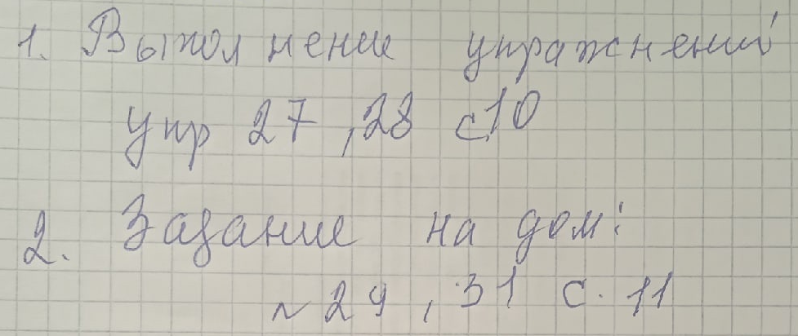
Задание, выполненное в письменном виде, должно быть сфотографировано или отсканировано и отправлено в виде файла. Для обратной связи можно использовать электронную почту, социальную сеть ВК.

